МИНОБРНАУКИ РОССИИ
Санкт-Петербургский государственный
электротехнический университет
«ЛЭТИ» им. В.И. Ульянова (Ленина)
Кафедра САУ

отчет
по лабораторной работе №3
по дисциплине «Программируемые логические контроллеры и промышленные сети»
Тема: Программирование ПЛК FASTWEL I/O в среде CoDeSys

Студенты гр. 2491 |  | Недовизий А.И.  Булдаков Н.В.
Преподаватель |  | Богданова С.М.

Санкт-Петербург
2025
Цель работы.
Изучить различные языки программирования ПЛК FASTWEL I/O в среде CoDeSys.
Ход работы:
- Реализация программы «Старт-стоп» на языке FBD
Приведём задачу в графическом виде:
OR
S Q
T
R
OR
R Q
T
S
Up_In
Down_In
Reset
Up
Down
Рис.1 Реализация алгоритма «Старт-стоп» на логических элементах ИЛИ
Код:
PROGRAM PLC_PRG
VAR
Up_In, Reset, Down_In, Up, Down: BOOL;
T1, T2: RS;
END_VAR

Результат работы программы:
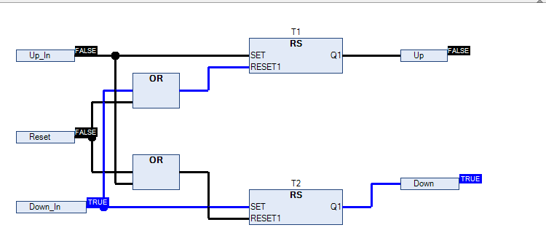
Рис. 1 результат работы программы
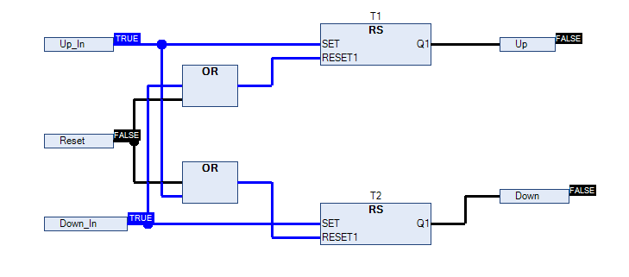
Рис. 2 результат работы программы
В этой схеме переменная Down примет значение, равное единице, только в том случае, если подан сигнал на переменную Down_In, и переменные Up_In и Reset равны нулю. Данный алгоритм имитирует, например, работу лифта, где невозможно одновременное перемещение и вверх, и вниз.

- Реализация программы «Старт-стоп» на языке ST
Переменные:
PROGRAM STcode
VAR
Up_In, Reset, Down_In, Up, Down, OR1, OR2: BOOL;
T1, T2: RS;
END_VAR
Код:
OR1:= Reset OR Down_In;
T1 (SET:= Up_In, RESET1:= OR1 ,Q1=>Up);
OR2:= Up_In OR Reset;
T2 (SET:= Down_In, RESET1:= OR2 ,Q1=>Down);
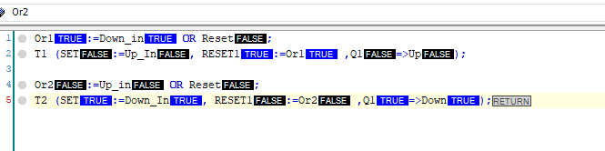
Рис. 3 пример работы программы.
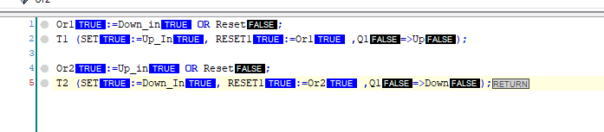
Рис. 4 пример работы программы.
- Реализация программы «Старт-стоп» на языке LD
Пример работы программы:
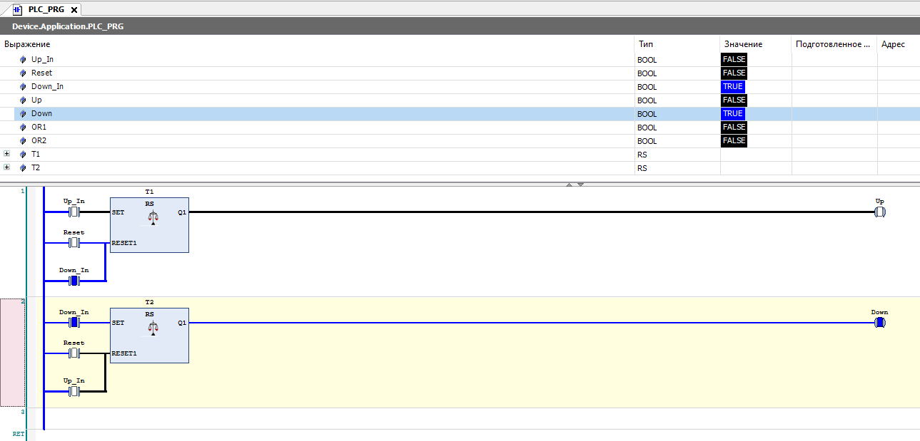
Рис. 6 пример работы программы
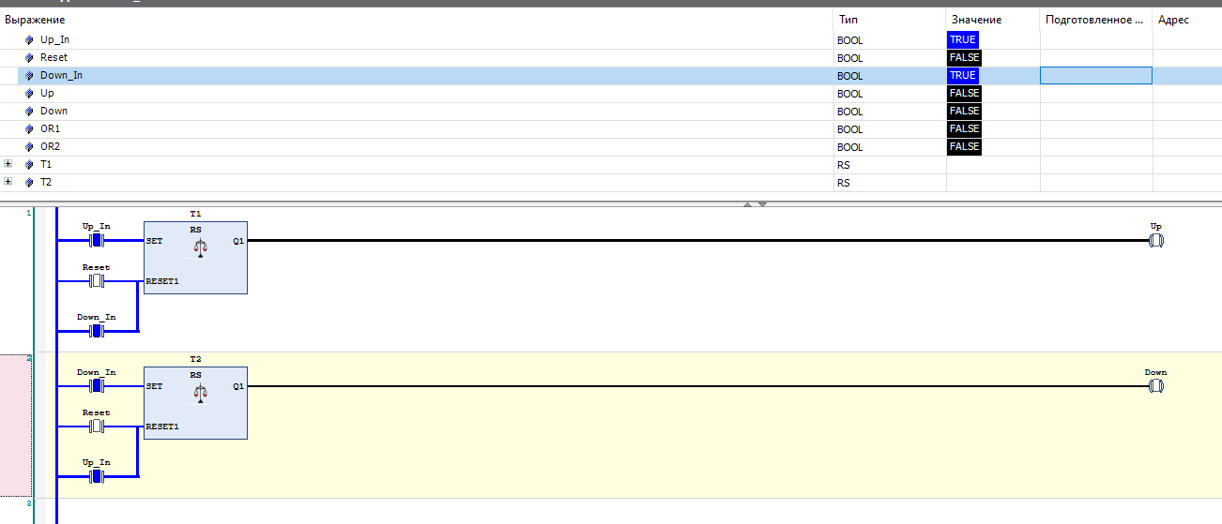
Рис. 7 пример работы программы
- Реализация программы «Старт-стоп» на языке SFC
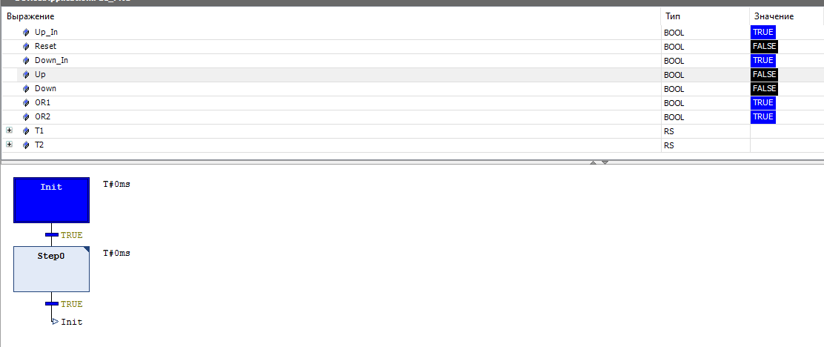
Рис. 8 пример работы программы.
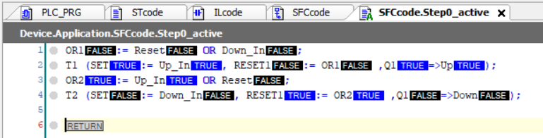
Рис. 9 код из Step0
Выводы.
В ходе лабораторной работы был получен опыт работы на различных языках программирования ПЛК FASTWEL I/O в среде CoDeSys.

